問 診 票 本日受診科（ 内科 ・ リウマチ科 ）
ふりがな
お名前 生年月日：S・H・R

〒 連絡先（緊急時）
ご住所 電話（自宅・携帯）
※当院は診療情報を取得・活用することにより、質の高い医療の提供に努めています （医療情報・システム基盤整備体制充実加算の算定医療機関です）。
正確な情報を取得・活用するため、マイナ保険証の利用にご協力をお願い致します。
◆マイナ保険証による診療情報取得（服薬歴・健診歴など）に同意されましたか？
はい いいえ 使用していない
◆この1年間で健診（特定健診または高齢者健診）を受けられましたか？
いいえ はい ※時期・指摘事項：
◆現在、他の病院や医院に通院されていますか？
いいえ はい ※病院名・治療内容：
→ 紹介状はありますか いいえ はい
◆アレルギーはありますか？（くすり、食品、花粉、アルコールなど）
具体的な品目もわかれば御記入ください。
ない ある ※品目：
◆今日はどのような症状ですか？当てはまる所に○印をお願いします。
いつからですか？（例：〇日前）（ ）
熱がある（ ℃）
おなかが痛い 咳やたんが出る 血圧が高い 動悸がする 関節が痛い
下痢をしている のどが痛い 鼻水がでる 眠れない めまいがする
吐き気がある 頭が痛い 食欲がない 健康診断 健診の結果→精査
その他：
◆今までに治療したことのある大きな病気はありますか？
ない ある ※病名：何年ごろ
◆ご家族で何か治療を受けている方はいらっしゃいますか？（例：母がリウマチ等）
◆現在、飲んでいる薬はありますか？（※おくすり手帳があればご提示ください。）
ない ある ※薬剤名：
身長 体重
◆当院をどのようにお知りになりましたか？当てはまる所に○印をお願いします。
他院からの紹介 家族が受診したことがある 近所に居住または勤務
ホームページ インターネット 電話帳
広告や看板 知人からの紹介（紹介者： ）
その他（ ）
リウマチのご心配や関節症状がある方はこちらの記入もお願いします。
関 節 の 症 状
痛み・腫れ・朝のこわばり・変形などがある関節にレ点。
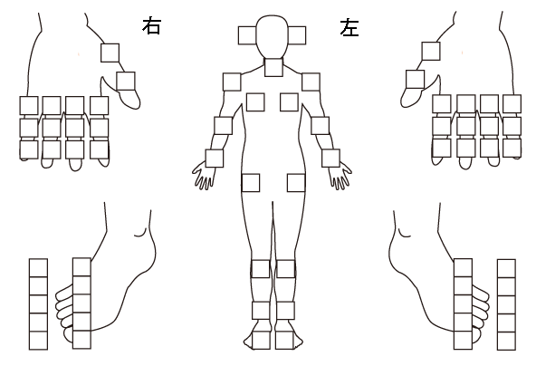
◆日常生活で不便なことはありますか？
（例：髪をとかすのに手があがらない・歩くのに痛みがある等）

◆おタバコはお吸いになりますか？（例：1日10本，10年間）
吸わない 吸う（ １日 本× 年 ）
◆お酒はお飲みになりますか？（例：1日 ビール350ｍｌ，日本酒１合
飲まない 飲む（ １日 ）
◆歯科治療中ですか？
虫歯 歯周病 その他：
◆（女性の方へ）妊娠しているまたはその可能性はありますか？ いいえ はい
◆（女性の方へ）授乳中ですか？ いいえ はい

